
项目编号：2018034

CALIS全国农学文献信息中心研究项目
结题报告

项目名称：  项目关键词： | 数据挖掘在馆藏资源和借阅数据分析中的应用  数据挖掘、大数据、聚类分析、可视化
项目单位（盖章）：  通信地址: | 山东农业大学图书馆  山东省泰安市岱宗大街61号山东农业大学图书馆（邮编：271018）
项目主持人： | 姚震
联系电话： | 15552555715
电子邮件： | yz@sdau.edu.cn
提交日期： | 2019年5月6日

项目结题验收单
1专家验收表（主持人所在单位组织3-5名专家对项目进行验收、自评。）
项目名称 | 数据挖掘在馆藏资源和借阅数据分析中的应用
主持人 | 姚震 |  | 职务/职称 |  | 馆员
所在单位 | （加盖公章）
专  家  意  见 | 该课题对我馆借阅记录进行了全面清洗与统计，所做实验扎实、系统，从多个方面分析了我馆实际情况，具有较高参考价值。该课题实验需要较高专业技术水平，体现了我馆扎实技术能力。  该课题实验结果丰富，且具有一定实际指导意义，为我馆在架图书排架、低利用率图书下架、高利用率图书采购、生成荐购书单提供了有效参考。在此基础上实验结果数据还可以作为其他研究的基础。  专家组认为该项目基本按预定计划完成了研究任务，取得了丰富的研究成果。鉴于上述情况，专家组一致同意该项目的验收，同意结题。  （如需要可增加页数）
专家签字
职务/职称
结题报告
题目：数据挖掘在馆藏资源和借阅数据分析中的应用
关键词: 数据挖掘、聚类分析、可视化
1研究背景、目的及意义
1.1研究背景
图书馆担负着为高校的教学和科研提供文献信息保障的重任，逐渐成为学生学习的第二课堂和教师科研的得力助手；与此同时，图书馆的管理系统在长期的运行中积累了大量的文献借阅数据。管理信息系统为图书馆工作的信息化管理和服务带来了显著地效益，这些系统主要是对图书馆的一些事务性工作给以支持和管理，没有对大量的数据进行分析和利用，而对图书馆的管理创新问题没有提供足够的支持。
但现实是图书馆很容易陷入数据丰富、信息不足的困境。数据挖掘和大数据是提取隐藏的信息的过程。信息过载是目前信息技术迅速发展进程中所面临的一个重要问题，主要是指信息量过于丰富，过了个人或系统所能接受、处理或有效利用的范围，且产生了一定的负面影响。图书馆 2.0 技术的出现和广泛应用，方面使高校图书馆为读者提供了便利的服务，一方面由于大量数据的积累，致读者查阅所需的信息资源时要耗费更多的时间和精力，就是说图书馆的信息过载也为图书馆带来了负面影响。
数据挖掘是数据＂模型＂的发现过程，一项探测大量数据以发现有意义的模式和规则的业务流程。作为一个多学科领域，据挖掘被作为数据库技术中收集丰富信息的强有为工具，被作为能为决策者提供决策性建议的重要决策依据。当前，据挖掘被广泛应用于商业、社会、零售、银行、电信、科学与工程、博客、日常生活等领域。
1.2研究目的及意义
对借阅数据的分析和系统研究，具有多方面重要意义。实际应用方面，可以帮助完善文献资源建设、优化资源配置、预测需求导向、提高资源利用率；也可以为管理层做出更高效决策提供参考；还可以为阅读推广等活动提供理论和数据支持。科学研究方面，可以为知识网络、改善资源配置布局、读者行为聚类、兴趣推荐、需求预测、个性化服务等多方面的研究提供坚实基础，可有效提升图书馆科研和服务水平。
但各种技术和算法的实际应用仍相对欠缺。该研究项目的开展，借助数据挖掘和大数据算法实现定量分析，探索发现数据中隐含的普遍规律和趋势，为图书馆各项工作提供数据参考，为前沿研究提供基础支撑，以有效提升图书馆多方面服务水平和研究层次。
2研究内容及方法（思路、方法、具体内容）
2.1数据预处理
数据预处理主要对源数据进行再加工，检查数据的完整性和数据的一致性。包括排除重复记录、消除噪声、数据类型转换等。
首先，研究汇文LIBSYS图书管理软件配套数据库的结构、表结构及表关系。由于汇文图书管理系统的数据库软件为Oracle，因此可利用导出功能导出全库。再借助Toad软件和PowerDesign软件解构Oracle导出数据库文件，得到数据库结构和表与表之间的关系。其中对本次研究较为重要的信息主要包含在“借阅历史表”中。部分表结构如图1、图2、图3所示。
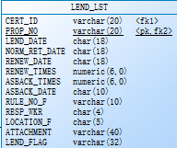
图1. 借阅历史表
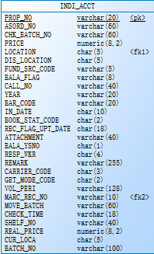
图2. 财产表
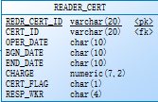
图3. 读者信息表
汇文系统借阅历史记录中，包含数据有读者证件号、财产号、馆藏地、借出时间、还书时间、续借日期、续借次数、索书号等数据项。借阅历史表中包含读者证件号、财产号、馆藏地、借出日期、还书日期、续借日期、续借次数、索书号、借书地、还书地、Marc记录号等数据项。读者表则包括读者证件号、总借阅量、读者类型等数据项。财产表中则包括财产号、入藏日期、书刊状态代码、分配馆藏地代码等数据项。
借阅历史中的数据冗余多以重复借阅的情形出现，因此在冗余处理时，将同一读者ID在一定时间范围内对同一种图书的多次借阅合并为一条。
在此基础上，每条记录的预处理过程中，读取后判断数据完整性，符合要求的记录将写入创建新数据库。新建“图书表”，设置包括MarcID字段、最早借阅时间字段、最后还回时间字段、借阅次数字段、索书号字段等。其中MarcID对应“借阅历史表”中的PRO_NO字段，以确定读者借阅的该册图书；在此基础上再找出“财产表”中的MARC_REC_NO字段，以用来确定该种图书。同理，预处理后的索书号字段，在获取对应索书号后对首字符进行判断，再根据各大类的子类取对应后续字母的若干位，直到确定分类号。
另外，在数据抽取的过程中，对“借阅历史表”中的记录，读取借阅时间、还书时间、续借时间等字段，由于汇文数据库所记录时间格式为“****-**-**-**:**:**”,因此需截取字符串以获取相应年月日等时间信息。在数据集成的过程中，对每条借阅历史记录的将其中的借出时间作为某种书的临时最初使用时间，归还时间作为临时最后使用时间，其后的借阅历史数据则将借出、归还时间与临时最初、最后时间比对，小于最初或大于最后时间的值将被更新为临时最初或最后时间。当预处理完成后，某种书的最早借出时间和最后还回时间便可确定，供后续使用。未归还图书的最后还书时间设置为该次借出时间。
遍历129965种图书的Marc记录，统计了著者和出版社，其对应作者共99402位，1424家出版社。作者数据中包含部分重复，如由于翻译不同造成的“褚威格”与“茨威格”、“某某著”与“某某编”，亦或是“孔子”与“孔丘”造成的不同。这种情况复杂多变，在Marc记录编辑时个人因素较大，需另外的数据格式规范统一处理。本次实验过程中处理了一百多位知名作者信息。
最后，借阅记录按照读者ID确定身份后，将该借阅记录的借阅时间和图书MarcID写入新建的“读者行为表”。“借阅历史表”遍历完成后还将对“读者行为表”中的借阅记录字段内容按时间排序。
具体算法设计思路为：1.算法每读一条借阅记录，把时间字段处理成可计算的数字，再按MarcID对应到该书（没有则插入该记录），对比该记录的借阅时间和“图书表”中最早借阅时间，如果该记录里借阅时间比“图书表”中最早借阅时间小则按值更新“图书表”中最早借阅时间字段，否则不做操作；同理，如果该记录里还书时间比“图书表”中最后还回时间大则按值更新“图书表”中最后还回时间字段，否则不做处理。
2.对每条借阅记录对应某种书的借阅次数的计算，设计成每条借阅记录给对应某书加一次计数，同时还考虑是否叠加续借次数（此项可按统计习惯选择）。
3.提取读者ID，在读者表中查询到相应记录（没有则插入该读者ID），插入时按借阅时间排序。
2.2初步统计
经过数据预处理后，可以按照最早借出时间和最后还回时间计算出某种书的实际流通生命周期。
截至采集数据时（2018年3月28日）的系统数据里，我馆共有512174种图书。产生852874条借阅记录，涉及图书129965种。由此得出我馆纸质文献有效率仅为25.4%。造成这种情况包括更换图书管理系统造成的借阅记录数据丢失等历史原因。其他原因还需要更进一步分析和探寻，将在进一步研究中继续探寻。
根据统计结果，我馆历史累计出借129965种图书，累计出借852874次（未包含续借次数），平均每种书出借6.6次。图书借阅次数最多503次，是三毛的著作《倾城》，其次是王小波的《黄金时代》，出借283次，第三是东野圭吾的《信》，出借273次。出借次数大于200的图书共15种，大于100次的图书共227种（包含大于200次）。与此同时，有38014种书仅出借1次，20923种书出借2次，低于平均出借次数的图书有95269种，占出借图书的73.3%。
出借大于200次的图书中，有11种是I大类，两种K大类（当年明月所著《明朝那些事儿》的前两卷，该系列图书属于I或K类一般依采编经验判断），R和H各一种。
图书流通生命周期按天统计，不足1天则为0，最长的有8153天，平均生命周期为489.9天，中位数为380天，标准差为451.4。在文献生命周期小于30天的图书中，有1472种是当天借阅并归还，且1373种仅有这一次的借阅。
经过预处理后的数据，按照图书表中借阅次数的值作为纵坐标，图书流通时长（按天统计，不足一天数据为0）作为横坐标，将图书标记为点，按所得数据制作散点图，结果如图4.所示。将散点图中的点进行聚类分析，可以得到流通时长和借阅次数均较为高的点，因而得到较为适合我馆读者的著者、出版社等信息。可以在此基础上设计书单生成系统。
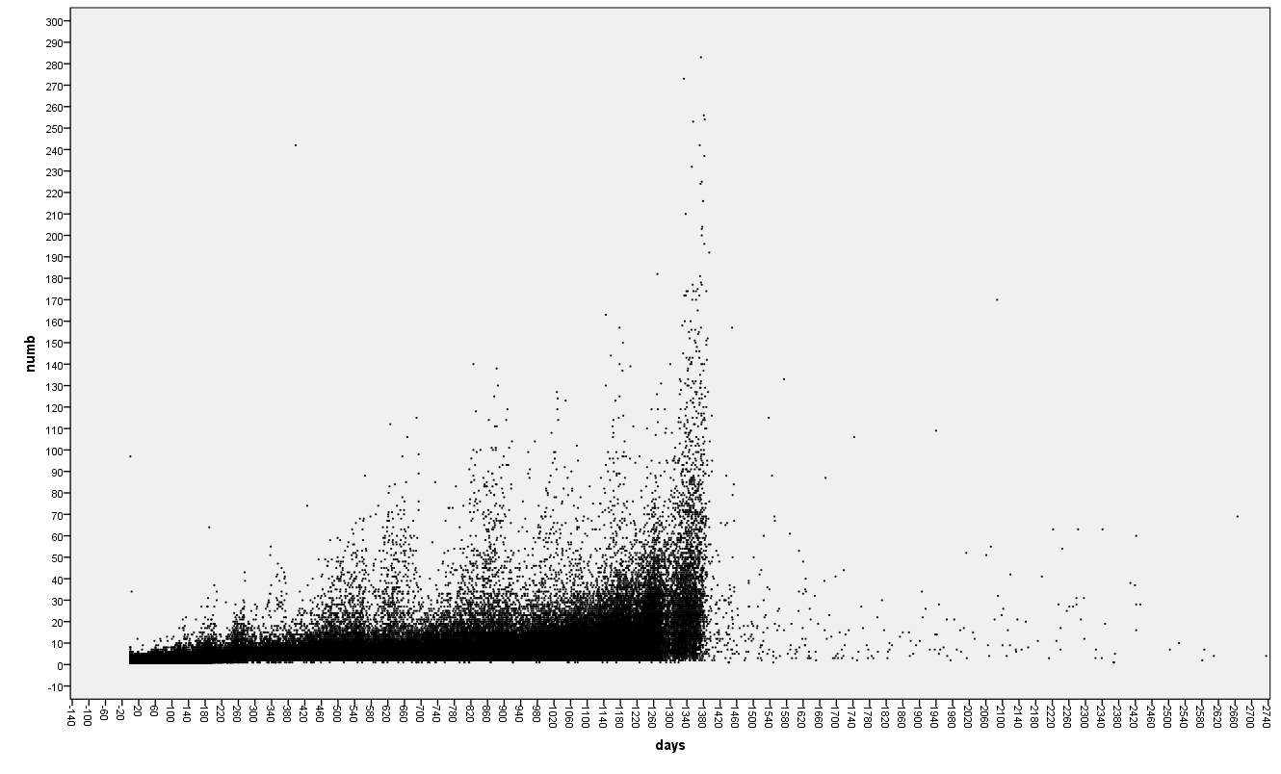
图4.借阅次数与流通时长散点图
由图4.可见高借阅次数的图书与高流通时长的图书均比较离散，并不适合聚类算法。因此可将这些单个离散的点删除，在做完聚类后另行分析这些特例记录。
2.3数量关联规则的分类
数量关联规则挖掘是关联规则挖掘的重要研究方向。根据数据的分布，将数值属性离散到“箱”，这些箱在挖掘过程中可能会进一步合并。首先对数值属性进行离散化，决定分区的数目；然后对分类数值属性的离散取件的值映射成连续的整数标识以便于挖掘；在离散化的数据集上生成频繁项目集，选择Apriori的改进算法进行分类；最后经排序后输出结果。
根据聚类结果，得到借阅次数与流通时长符合我馆读者喜好的作者和出版社。表1.则是推荐出版社的推荐度，值越高越受推荐，越趋于0则不受推荐。图5.是依据作者推荐度结果制作的文字云，大小和频次正比于推荐值。
出版社名称 | 推荐度 | 出版社名称 | 推荐度
清华大学出版社 | 4.82 | 中信出版社 | 1.49
科学出版社 | 4.79 | 人民文学出版社 | 1.49
化学工业出版社 | 4.73 | 中国水利水电出版社 | 1.48
机械工业出版社 | 4.54 | 作家出版社 | 1.43
人民邮电出版社 | 4.41 | 中国林业出版社 | 1.42
高等教育出版社 | 3.16 | 译林出版社 | 1.32
电子工业出版社 | 2.85 | 北京联合出版公司 | 1.30
中国人民大学出版社 | 2.43 | 上海译文出版社 | 1.28
外语教学与研究出版社 | 2.02 | 湖南文艺出版社 | 1.24
北京大学出版社 | 1.90 | 北京理工大学出版社 | 1.17
中国农业出版社 | 1.73 | 重庆出版社 | 1.13
长江文艺出版社 | 1.73 | 华中科技大学出版社 | 1.00
江苏文艺出版社 | 1.65 | 南海出版公司 | 0.99
中国华侨出版社 | 1.55 | 时代文艺出版社 | 0.95
中国建筑工业出版社 | 1.53 | 新世界出版社 | 0.95
表1. 出版社与其推荐度

图5. 推荐作者文字云
3结论与建议
3.1 结论
实验结果一方面可为流通下架图书提供参考，保留受欢迎图书，排架时也参照受欢迎著者预留更多空间（我馆索书号采用分类号加著者号的方式），提高了流通工作效率。另一方面对图书采购有较大帮助，对已查重的书单中图书进行依照著者和出版社信息进行推荐度打分，按照推荐度排序的书单经我馆具有丰富采编和流通工作经验的老师审校后，认为书单质量可靠性较高。所以此时在书目数量巨大时的选书效率极大提高了，采购人员可从往常巨大工作量中解放出来，转而进行更专业图书建设或特色馆藏建设，提高了文献资源保障力度，补强了特色馆藏。实验结果对我馆纸本文献资源建设具有重要指导意义。
3.2 建议
对算法进一步升级，可以将借阅时间作为第三维度坐标。于是得到三维的散点图。按照所得结果继续做聚类分析，可以得到有时间效力的分类结果，可以作为借阅行为预测的训练数据。另外，对于按照读者借阅行为的统计，可以用做对训练数据的检验。对“读者表”可以将读者所属单位作为第三维度坐标，获得按借阅次数、流通时长与所属单位的散点图。在此基础上可以增加教师或专家学者的权重，获得更有专业性的图书聚类结果。
4项目成果（发表的文章、开发的软件、取得的实践效果等）
聚类结果可以用来指导流通的图书排架、下架工作，合理预留空间，避免下架受欢迎的图书。与此同时，也可以为图书采购提供参考书单。
论文在审，尚未发表。该项目研究成果可以作为荐购系统设计的数据基础。
5参考文献
[1]李亚京,马海群.基于文献计量的我国科学数据研究综述[J].图书馆研究与工作,2017(12):46-51.
[2]Morgan E L. My Library：A Digital Library Framework and Toolkit[J]. Information Technology & Libraries, 2008, 27(3):12-24
[3]郝小花,邓小昭.基于数据挖掘的可视化数字图书馆用户社区聚类与特征分析[J].情报科学,2008,26(3):396-399
[4]Wu X, Zhu X, Wu G, et al. Data Mining with Big Data[J]. Knowledge and Data Engineering, IEEE Transactions on, 2014, 26(1):97-107
[5]郭婷,郑颖.数据挖掘在国内图书情报领域的应用现状分析——基于文献计量分析和共词分析[J].情报科学,2015,33(10):91-98.
[6]廖宇峰.基于用户数据挖掘的图书馆图书采购模式研究[J].情报探索,2017(04):31-34.
[7]迟春佳,毛志勇.基于数据挖掘的高校图书馆图书采购计划辅助决策研究[J].现代情报,2009,29(07):108-110.
[8]刘霞,饶艳.高校图书馆科学数据管理与服务初探——武汉大学图书馆案例分析[J].图书情报工作,2013,57(06):33-38.
[9]师荣华,刘细文.基于数据生命周期的图书馆科学数据服务研究[J].图书情报工作,2011,55(01):39-42.
[10] NICHOLSON S. Bibliomining for automated collection development in a digital library setting: Using data mining to discover Web‐based scholarly research works. Journal of the American Society for Information Science and Technology, 2003, 54(12):1081-1090
[11]谢智敏,郭倩玲,高彦静.基于CSSCI的我国科学数据研究文献计量分析[J].情报探索,2015(09):33-38.
[12]统计分析与SPSS的应用[M].中国人民大学出版社,薛薇,2011
[13]科学计量研究方法论[M].科学技术文献出版社,庞景安编著,1999

